REQUERIMENTO Nº 241/2019

Requer informações acerca da extração de árvore, localizada á Rua da Benignidade, nº 725, no Bairro Jardim Vista Alegre, em frente ao Ginásio de Esporte e Lazer Alcindo da Rocha (Zinhão).

Senhor Presidente,
Senhores Vereadores,

CONSIDERANDO que, este vereador foi procurado pelo Sr. Givaldo Ferreira Lima, que mora em frente ao ginásio, informando que a árvore está seca, e precisa ser realizada a extração;

CONSIDERANDO que, esta árvore está causando transtorno, porque os galhos estão prejudicando os fios. (foto em anexo).

REQUEIRO que, nos termos do Art. 10, Inciso X, da Lei Orgânica do município de Santa Bárbara d’Oeste, combinado com o Art. 63, Inciso IX, do mesmo diploma legal, seja oficiado o Excelentíssimo Senhor Prefeito Municipal para que encaminhe a esta Casa de Leis as seguintes informações:

1º) A administração vai realizar a extração da árvore?

2º) Se a resposta for positiva, quando? Se negativa, justificar.

4º) Outras informações que julgar necessárias.

Plenário “Dr. Tancredo Neves”, em 03 de abril de 2.019.

Carlos Fontes

-vereador-

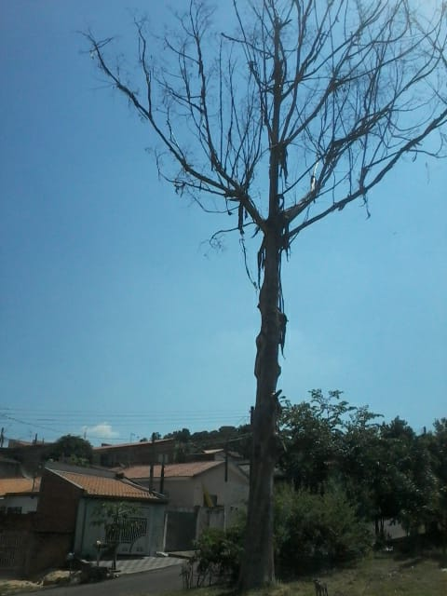

Plenário “Dr. Tancredo Neves”, em 03 de abril de 2.019.

Carlos Fontes

-vereador-

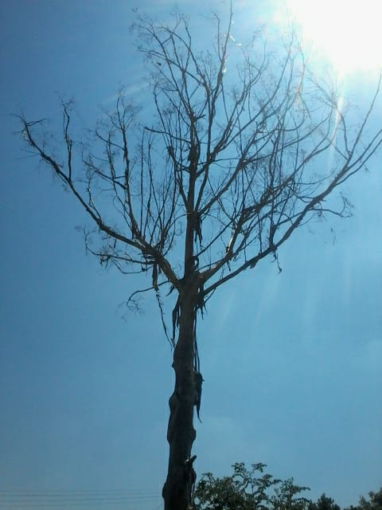

Plenário “Dr. Tancredo Neves”, em 03 de abril de 2.019.

Carlos Fontes

-vereador-

